**Жизнедеятельность и размножение растительного организма ОК-23**

***Типы размножения растений***

***Бесполое Половое***

Собственно Вегетативное

бесполое

(спорами) Естественное Искусственное

- корневыми отпрысками - черенкование

- усами - прививка

- корневищами

- луковицами

- клубнями

***Споры*** – специализированные клетки растений, служащие для бесполого размножения и распространения

***Спорофит*** – растение, на котором образуются споры

***Гаметофит*** – растения, на котором образуются гаметы (половые клетки)

***Жизненный цикл высших растений***

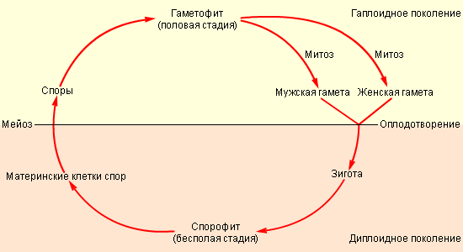

***Вегетативное размножение*** – это увеличение численности особей за счет отделения вегетативных органов или их частей и последующего их восстановления до целостного организма

***Значение вегетативного размножения:***

***1.*** Образование особей с генотипом, схожим с материнским

***2.*** Быстрое увеличение численности особей вида и его распространение

***3.*** Сохранение у потомков ценных наследственных свойств материнской особи

***Двойное оплодотворение цветковых растений (С.Г. Навашин, 1898)***

Зародышевой мешок Пыльцевое зерно

Центральная Яйцеклетка Спермий (n) Спермий (n)

клетка (2n) (n)

зигота (2n)

эндосперм (3n)

***Оплодотворение –*** процесс слияния женских и мужских гамет с образованием зиготы

***Условия прорастания семян:***

***1.*** свет

***2.*** тепло

***3.*** влажность